Третий Всероссийский форум «Школьные библиотеки нового поколения»
Информационный центр «Библиотека имени К.Д. Ушинского» Российской академии образования совместно с Ассоциацией школьных библиотекарей русского мира (РШБА) при поддержке Министерства просвещения Российской Федерации с 8 по 9 ноября 2018 года провели Третий Всероссийский форум «Школьные библиотеки нового поколения». В работе Форума в этом году приняли участие свыше трехсот человек из 67 субъектов Российской Федерации.
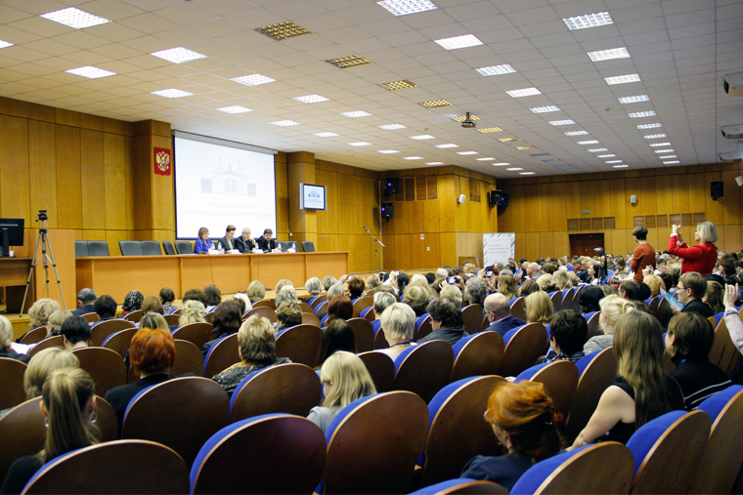
Пленарное заседание Форума открыла заместитель министра просвещения Российской Федерации Татьяна Юрьевна Синюгина. Слова приветствия собравшимся от имени и.о. президента РАО Ю.П. Зинченко, произнес вице-президент Академии Николай Николаевич Малофеев.
На Форуме представили свои доклады начальник методического отдела Информационного центра «Библиотека имени К.Д. Ушинского» РАО Дмитрий Алексеевич Иванченко; президент Ассоциации школьных библиотекарей русского мира (РШБА) Татьяна Дмитриевна Жукова; директор НИИ информационных технологий социальной сферы Кемеровского государственного университета культуры и искусств Наталья Ивановна Гендина; директор МБОУ СОШ №32, г. Краснодара Лариса Фрунзевна Валиулина; заведующий библиотекой МОУ СОШ № 22 г.о. Электросталь Наталья Александровна Санько; президент Фонда «Живая классика» Марина Валерьевна Смирнова.
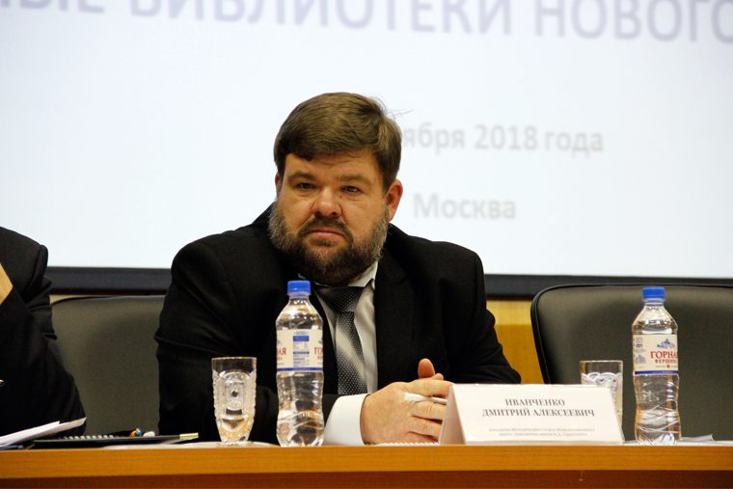
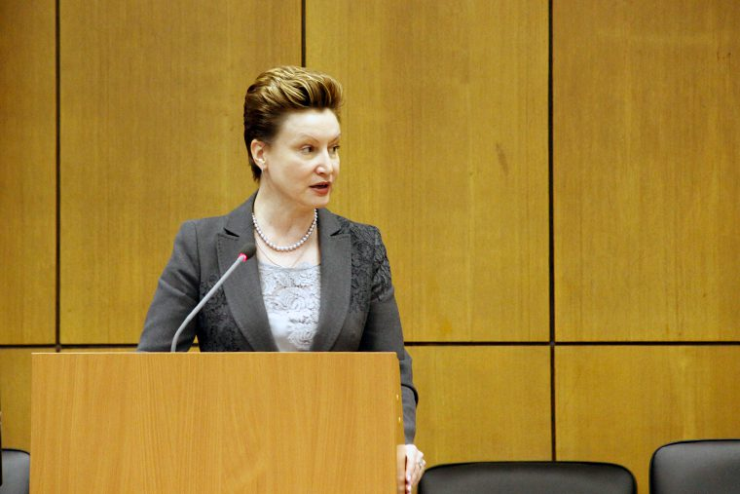
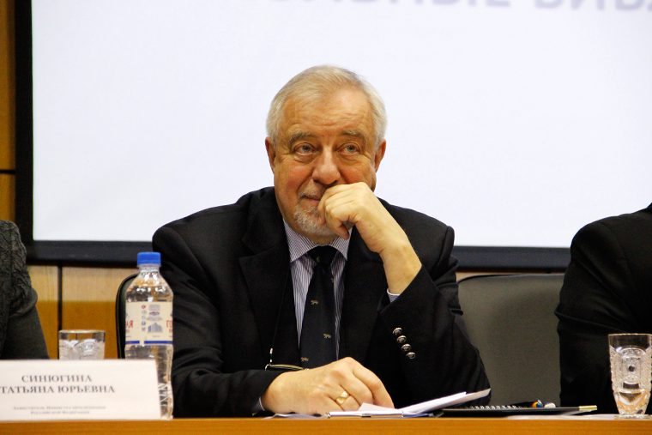

В рамках Форума прошли три мастер-класса: «Школа волонтеров чтения – актуальный формат взаимодействия учителей и библиотекарей», «Медийно-информационная грамотность и информационная культура личности в контексте школы будущего» и «Развитие читательской грамотности учащихся с помощью проектно-исследовательского подхода».
Первый день Форума завершился панельной сессией «Современная библиотека – пространство для формирования и развития компетенций XXI века. Наука – школе: через библиотеки к будущему».
9 ноября работа Третьего Всероссийского форума «Школьные библиотеки нового поколения» продолжилась дискуссионной сессией «Практики создания сети школьных библиотек и информационно-библиотечных центров образовательных организаций».
Модератором сессии выступил Иванченко Д.А. В качестве выступающих экспертов, опыт своих субъектов РФ представили: Бердникова Н.Б., руководитель ИБЦ ГАУ ДПО Иркутской области «Институт развития образования Иркутской области»; Смирнова А.Н., проректор ГАУ ДПО Ярославской области «Институт развития образования»; Семенова О.И., старший методист отдела информационных технологий ГБУ ДПО «Новокуйбышевская РЦ»; Жаглина О.А., методист-заведующий ИБЦ ГБУ ДПО Воронежской области «Институт развития образования»; Полякова Т.И., заведующий ИБЦ ФГБОУ ДПО «Санкт-Петербургская академия постдипломного педагогического образования»; Жукова С.А., заведующий ИБЦ Областного ГБОУ ДПО «Костромской областной институт развития образования»; Джаримова Р.Н., методист РРИБЦ ГАУ ДПО «Адыгейский республиканский институт повышения квалификации»; Селиванов А.А., директор МАОУ «Гимназия «Гармония», Новгородская область.
Также во второй день Форума действовали три проектных площадки: «Школьная библиотека – важнейший социальный институт детства: реализация программы «Десятилетие детства» и Концепции программы поддержки детского и юношеского чтения в Российской Федерации», в рамках которой состоялась презентация Всероссийского проекта «Пять шагов к читающей школе: стратегия роста» и обсуждение лучших проектов российских школ по поддержке и развитию чтения; «Подготовка и переподготовка педагогов-библиотекарей для школьных библиотек: организационные аспекты», где обсуждались проблемы внедрения профессионального стандарта «педагог-библиотекарь», создание современной обучающей среды и учебного контента, необходимых и достаточных для развития профессиональной компетентности и самообразования специалистов школьных библиотек; и «Модернизация информационно-библиотечного обеспечения системы общеобразовательных организаций», в рамках которой проходила совместная разработка модели школьной библиотеки, соответствующей образовательным трендам: цифровой трансформации образования, концепции библиотеки как «третьего места», изменяющейся роли педагога-библиотекаря, и создание типовой ментальной карты модернизации школьной библиотеки/школьного информационно-библиотечного центра.
На протяжении двух дней в помещениях библиотеки Российской академии образования также работала выставочная экспозиция, которая была направлена на привлечение внимания к трансформации форм и методов работы школьной библиотеки в разные периоды времени.
Всесторонне обсудив актуальные вопросы, связанные с реализацией государственной политики по поддержке школьных библиотек и созданию информационно-библиотечных центров, участники Форума сформулировали ряд предложений и рекомендаций, направленных на создание условий для формирования современной школьной библиотеки.
Материалы Форума нашли свое отражение в итоговой Резолюции и будут направлены в соответствующие государственные органы управления образованием всех уровней, в школьные библиотеки и средства массовой информации.

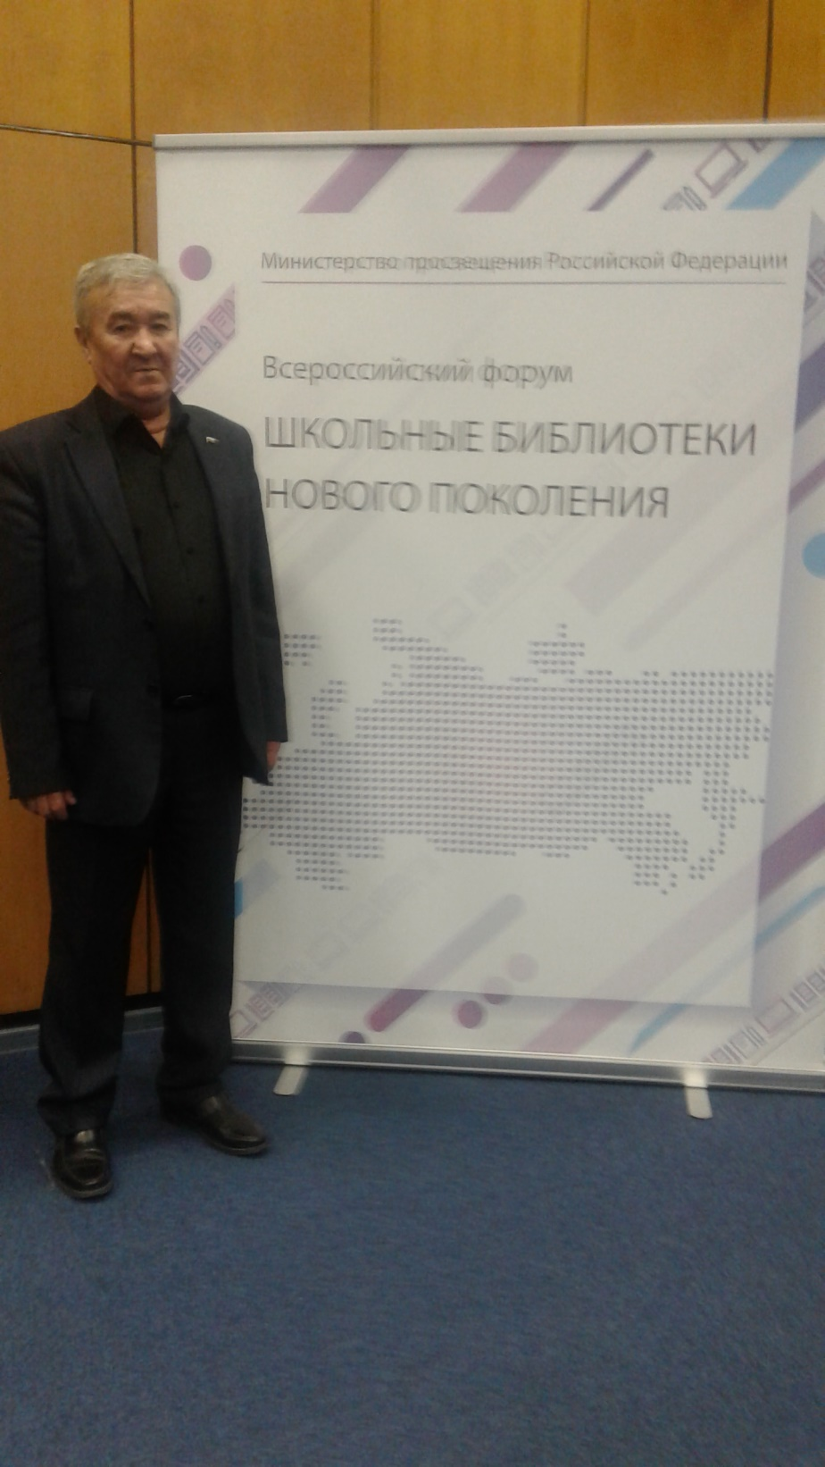

В.Н.Даванов доцент кафедры ВР До и Т – участник Третьего всероссийского форума «Школьные библиотеки нового поколения».

